恩平市烟花爆竹经营（零售）布点规划方案
（2026年版）（征求意见稿）

为进一步规范我市烟花爆竹经营市场秩序，加强烟花爆竹经营（零售）安全管理工作，推动烟花爆竹行业规范、安全发展，根据《烟花爆竹安全管理条例》（国务院令第455号）、《烟花爆竹经营许可实施办法》（原国家安全生产监督管理总局令第65号）、《广东省安全生产监督管理局关于烟花爆竹经营许可的实施细则》（粤安监〔2014〕44号）及《烟花爆竹零售店（点）安全技术规范》（AQ 4128—2019）等法律法规规定，结合我市烟花爆竹经营现状，制定本方案。
一、布点规划原则
坚持“安全第一，预防为主，综合治理”的方针，按照“保障安全、统一规划、合理布局、总量控制、适度竞争”的原则，综合考虑人口密集程度、市场实际需求情况，按照便民利民、方便群众购买，同时防止零售布点密度过大、形成连片市场原则，科学合理布点规划，夯实烟花爆竹零售网点安全基础性工作，构建烟花爆竹安全生产工作长效机制。
二、布点规划要求
（一）严控布点数量。根据“保障安全，统一规划，合理布局、总量控制”的原则，综合各镇（街）的人口分布、地理条件、交通条件以及近年烟花爆竹（零售）经营许可情况等因素，确定全市烟花爆竹零售店（点）总量为35家（详见附件《恩平市烟花爆竹零售点总体控制数量指标》）。
（二）禁止销售区域。以下范围不布设烟花爆竹零售店（点）：一是恩平市烟花爆竹禁销区（恩平市中心城区建成区）内；二是锦江大道、发展大道两侧100米范围、恩平大道与沈海高速公路间地块；三是沙湖圩、牛江圩、君堂圩、圣堂圩、良西圩、东成圩、大田圩、朗底圩、横陂圩、大槐圩、那吉圩，大槐聚集区、六家冲工业区，以及旅游景区范围内；四是学校、医院、幼儿园、养老院、集贸市场、文物古迹、博物馆、展览馆、档案馆、图书馆等人员密集场所、重点建筑物，危险品生产、储存及加油站、加气站等易燃易爆场所，消防站、交通枢纽、镇级以上党政机关办公楼等其他重要设施100米范围内；五是村庄民宅周边100米范围内；市、镇指定燃放点150米范围内；六是山地、林地边缘100米范围内；七是国道、省道50米范围内。
三、布点条件
（一）选址与布局（须符合《烟花爆竹零售店（点）安全技术规范》AQ4128-2019）。
优先选择在交通便利、周边位置空旷、建筑物相对独立的区域。
1.符合恩平市烟花爆竹燃放规定。
2.不应设置在军事管理区、文物保护区等烟花爆竹禁放区范围内。
3.不应设置在居民集中居住小区内，以及桥下及涵洞内。
4.不应与居住场所设置在同一建筑物内，不应设置在地下及半地下室内。
5.不应设置在其地下、室内或上方有输送石油、天然气等易燃易爆物质管道的建筑物内。
6.不应设置在电压高于1kV的电力线路下方。
7.应选择在消防车辆可以顺畅到达的区域。
8.与220kV及以上的区域变电站围墙和220kV以上的架空输电线路距离不少于50米。
9.零售店（点）位毗邻其他建筑物时，其毗邻墙体应为不燃材料墙体，且不应有门窗和洞口相通。
10.相邻零售店（点）之间的距离不小于80米。
11.零售点位存放区和销售柜台应分区布置，确保安全疏散通道畅通。
12.经营场所采用固定建筑物时应符合建筑结构及耐火等级要求。采用临时建筑物时，应独立设置。
13.不应在城乡结合部或集贸市场布设连片集中形式的烟花爆竹零售经营场所，400米范围内布设零售店（点）不超过2个。
14.应配备5kg及以上的磷酸铵盐干粉灭火器，放置在便于使用的位置。使用面积不大于100m²的，应至少配备2具；使用面积大于100m²的，应至少配备4具且分为2个设置点。
15.零售场所醒目位置应设置“严禁烟火”“易燃易爆”“机动车辆装卸时必须熄火”等安全警示标识以及“五个严禁”警示标语，周边应设置“严禁燃放烟花爆竹”等安全警示标识。
16.应制定并张贴烟花爆竹零售经营安全责任制、安全管理制度和安全操作规程。安全责任制应包括负责人安全责任制和销售人员、看护人员安全责任制。应明确看护人员。
（二）面积要求。零售店（点）的使用面积不应小于10 m²，且不应大于200m²。
（三）采用拼接式板房、产品存储仓等临时建筑物的，零售许可证有效期最长为3个月。临时建筑物为板式结构时，宜采用板厚不小于50mm的彩钢岩棉夹芯板作墙面和屋面；临时建筑物为搭棚形式时，搭建材料应为不燃或难燃材料，棚的两侧及后侧应密实围护。
四、其他要求
（一）从事烟花爆竹零售的经营者应当依法取得《烟花爆竹经营（零售）许可证》。未取得《烟花爆竹经营（零售）许可证》的，任何单位或者个人不得从事烟花爆竹零售活动。
（二）市应急管理局根据各镇（街）总体控制数量指标，按照相关法规和文件的要求，以受理申请的先后顺序作出是否准予行政许可的决定，已达到规定数量限额的，将不再受理申请。
（三）存在以下情形的，市应急管理局不予受理，申请人在2年内不得提出烟花爆竹经营许可申请：
1.申请人隐瞒有关情况或者提供虚假材料申请烟花爆竹经营许可证的；
2.申请人在一年内被查处存在异地销售、超量储存、销售非法生产经营的烟花爆竹行为的。
（四）以欺骗、贿赂等不正当手段取得烟花爆竹经营许可证的，市应急管理局予以撤销，该经营单位3年内不得再次提出烟花爆竹经营许可申请。
（五）取得烟花爆竹经营许可证的单位依法终止烟花爆竹经营活动的，应当向市应急管理局申请注销其经营许可证。
（六）鼓励采用现代科技手段，如安装视频监控、烟雾报警器等设备，提高零售店（点）的安全管理水平。
（七）公开举报电话，鼓励举报、奖励举报。
五、执行时间
1.本方案自印发之日起实施，原恩平市应急管理局于2025年12月23日印发的《恩平市烟花爆竹经营（零售）布点规划方案》（2025年第二次修订）（恩应急〔2025〕34号）同时废止。
2.本方案印发实施后，现有烟花爆竹零售店（点）与最新布点规划不一致而许可证仍在有效期内的，许可期内证件有效，期满后不再发证。过渡期间布点地段现有烟花爆竹零售店（点）超出控制指标的，超出部分不作为总控制指标限额。
3.2026年至2027年过渡期间，统一申请时间为2026年8月1日至31日，如申请人数超过控制数量指标，采取集中抽签方式确定申请资格。

附件1：恩平市烟花爆竹零售经营点总体控制数量指标
2.恩平市各镇圩禁设烟花爆竹零售店（点）示意图

附件1
恩平市烟花爆竹零售经营点总体控制数量指标

镇（街） | 控制数量(家) | 布点地段
恩城街道（共9家） | 1 | 塘劳、禄平、新楼村委会辖区
恩城街道（共9家） | 1 | 联合、西安、沙联村委会辖区
恩城街道（共9家） | 1 | 茶坑村委会辖区
恩城街道（共9家） | 2 | 中南、米仓、南联村委会辖区
恩城街道（共9家） | 1 | 石泉、石联村委会辖区
恩城街道（共9家） | 1 | 石青、平塘、锦岗、顶冲、平富岗村委会辖区
恩城街道（共9家） | 2 | 石栏村委会辖区
沙湖镇  （共3家） | 1 | 南坑、浴水、那梨、伍边、李边、南闸、咀厚村委会辖区
沙湖镇  （共3家） | 1 | 圩镇社区居委会、圣园、和平、横陂、下凯、上凯、高园、南平、水楼村委会辖区
沙湖镇  （共3家） | 1 | 乌石、关村、成平、扁冲、南塘、东岸村委会辖区
牛江镇 | 2
君堂镇  （共3家） | 1 | 江洲圩居委会、太平、东北雁、永华、中安、沙冈、平安、西园、堡城村委会辖区
君堂镇  （共3家） | 1 | 君堂圩居委会、新君、塘库、黎塘、新塘、潢步头村委会辖区
君堂镇  （共3家） | 1 | 大湾、清湖、琅哥、石潭、杨屋村委会辖区
圣堂镇  （共3家） | 1 | 三联、歇马、进职、长安、湴朗村委会辖区
圣堂镇  （共3家） | 1 | 三山、区村、水塘村委会辖区
圣堂镇  （共3家） | 1 | 圩镇居委会、塘龙、龙塘、根竹头村委会辖区
良西镇 | 2
东成镇  （共3家） | 1 | 横槎、顺槎、祝荷、塘洲、金坑、东新村委会辖区
东成镇  （共3家） | 1 | 圩镇居委会、石路、四联村委会辖区
东成镇  （共3家） | 1 | 上绵湖、下绵湖、石岗、石桥头、牛皮塘、横岗头、鹿颈村委会辖区
大田镇  （共3家） | 1 | 朗底圩居委会、朗北、朗西、东南村委会辖区
大田镇  （共3家） | 1 | 大田圩居委会、石山、华南、上南村委会辖区
大田镇  （共3家） | 1 | 黄沙、白石、北合、炉塘村委会辖区
横陂镇  （共3家） | 1 | 洪滘圩居委会、塘莲、湾海、新潮、围边、蓝田、元山、大亨村委会辖区
横陂镇  （共3家） | 1 | 横陂圩居委会、虾山、白庙、白银、岐联、横东村委会辖区
横陂镇  （共3家） | 1 | 横盘、横南、西联、横平、甘围、横西、南华村委会辖区
大槐镇 | 2
那吉镇 | 2
总计 | 35

附件2
恩平市各镇圩禁设烟花爆竹零售店（点）示意图
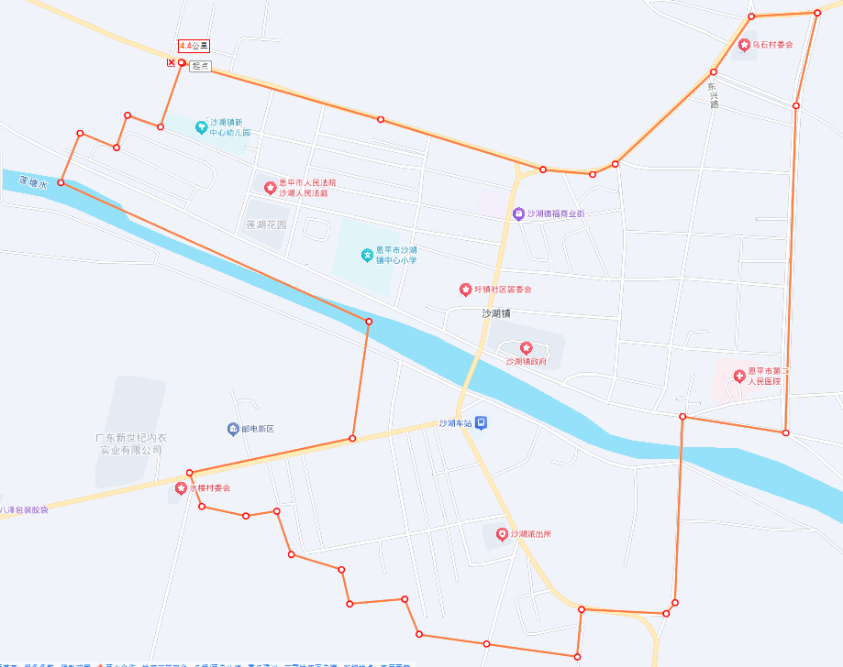

沙湖圩

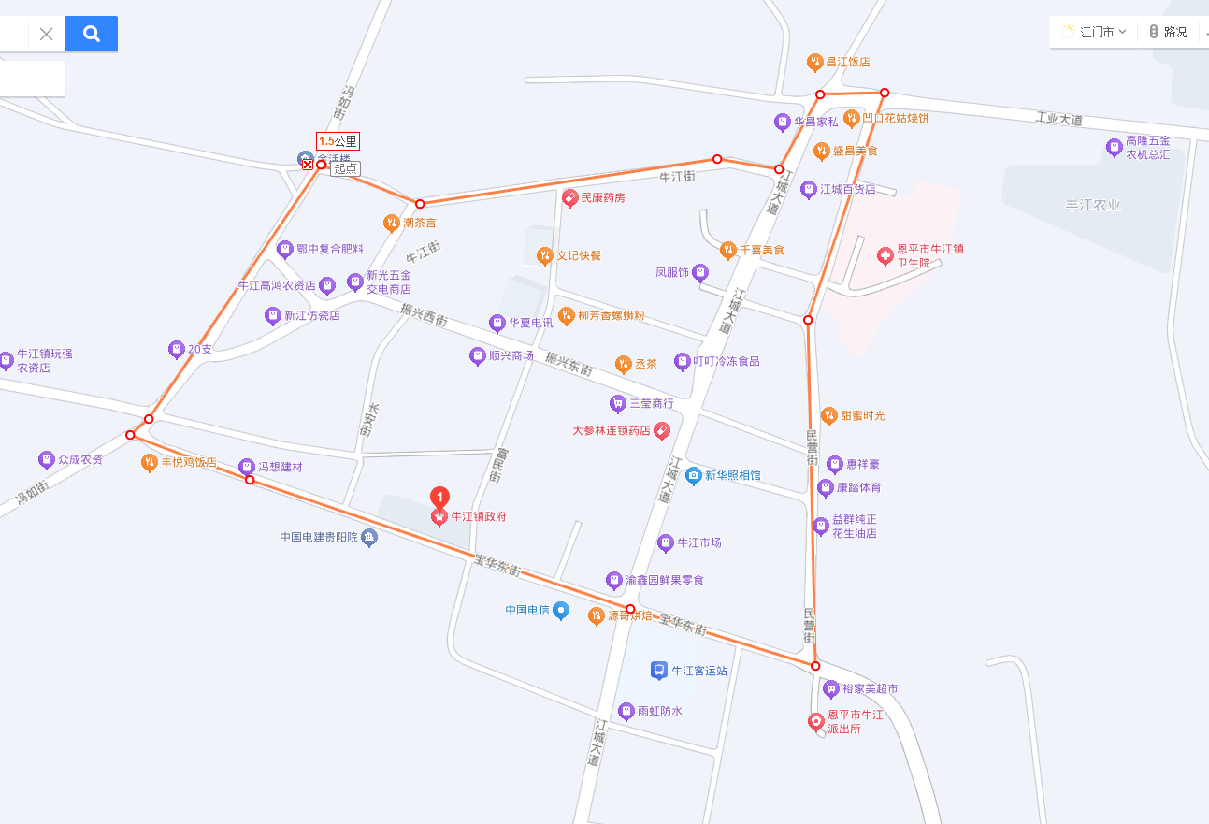

牛江圩

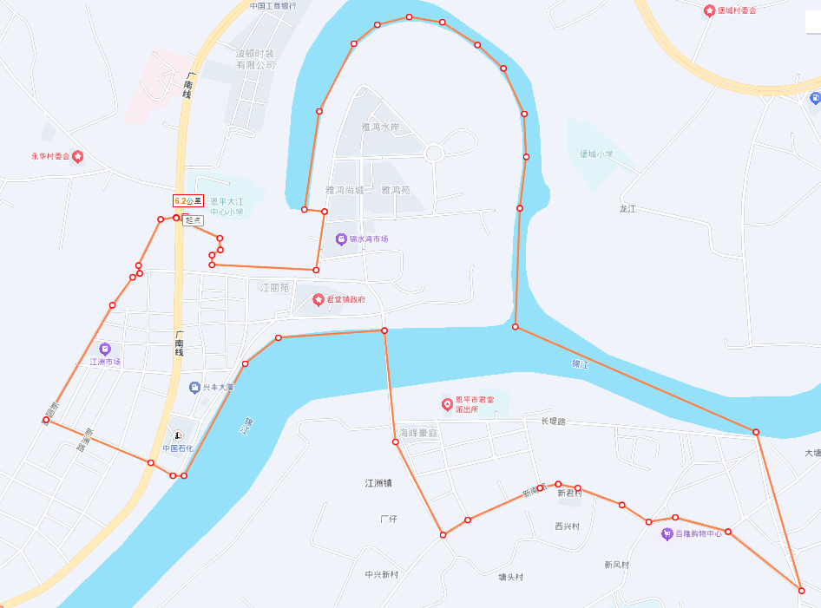

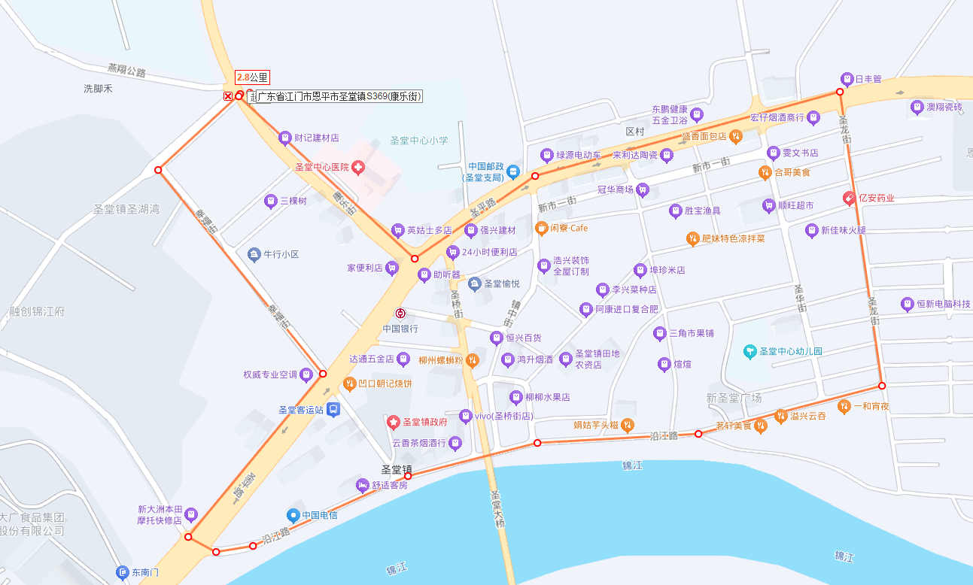
君堂圩

圣堂圩
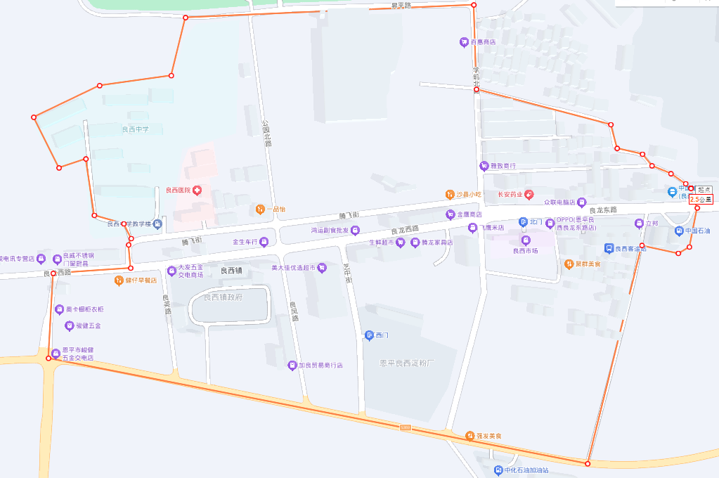

良西镇圩

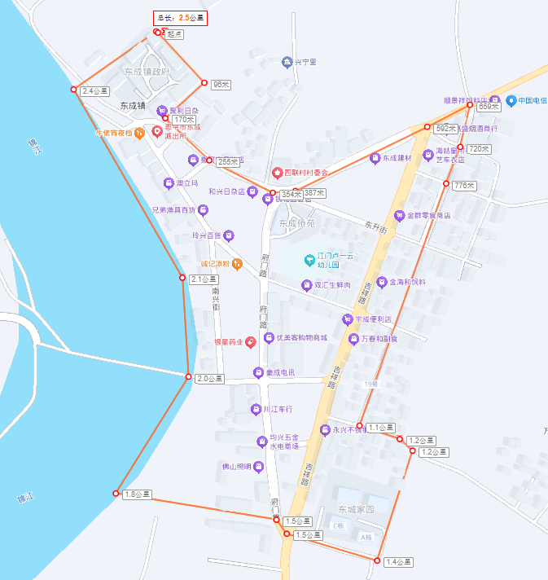

东成圩

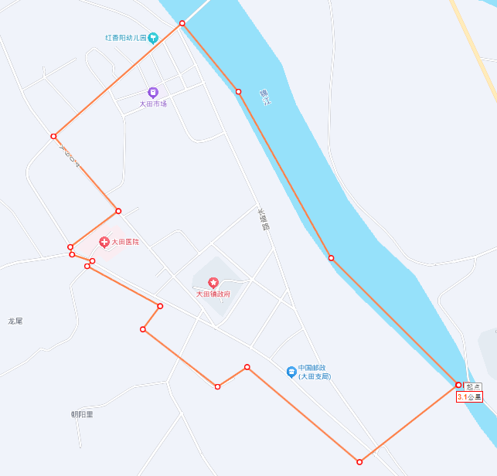

大田圩
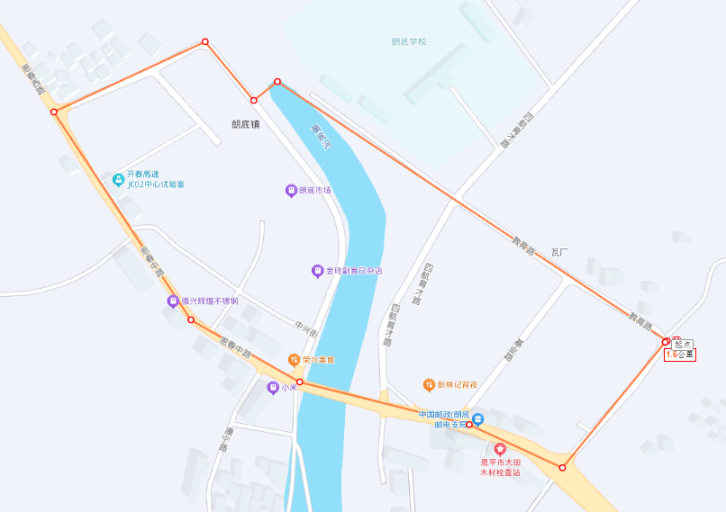

朗底圩
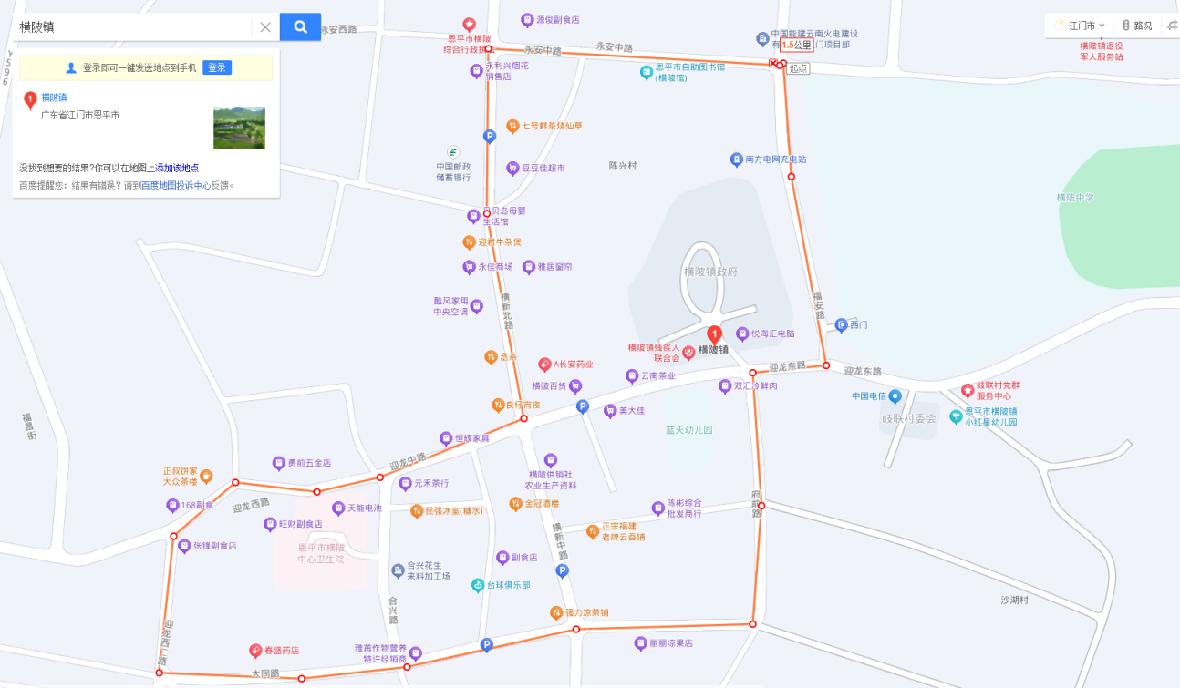

横陂圩
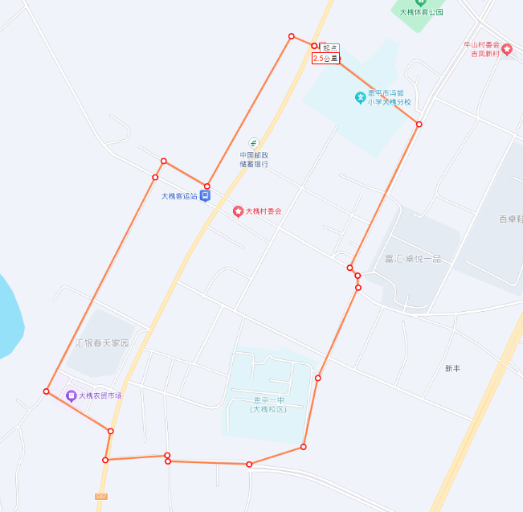

大槐镇圩

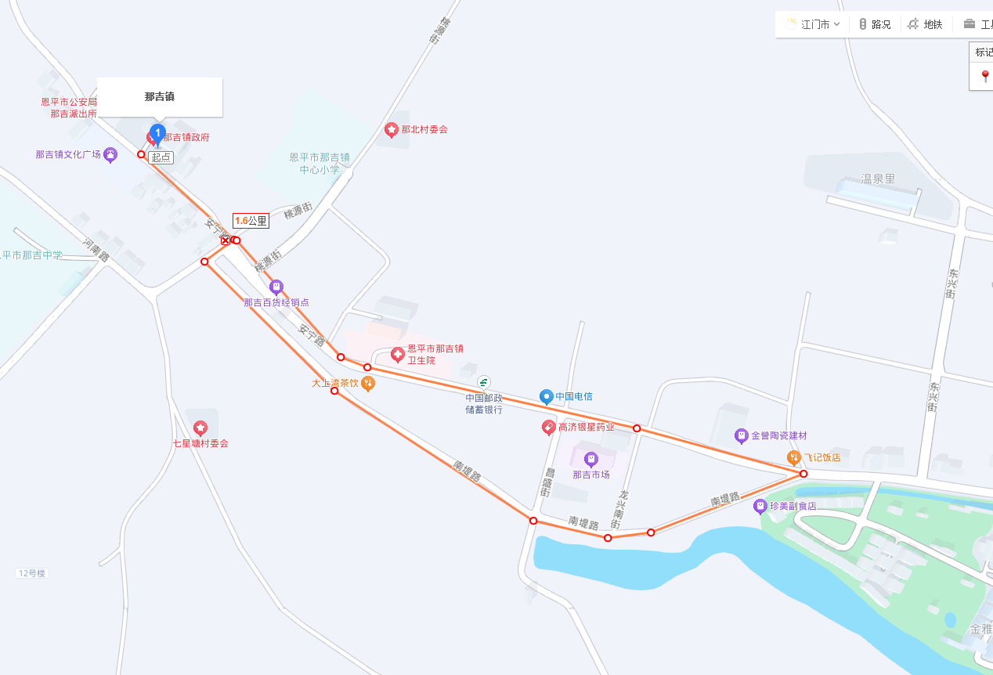
那吉圩

